03-107 НАМИ-1 4х2 2-дверный заднеприводный фаэтон, мест 4, рама хребтовая, снаряженный вес 0.75 тн, 18.5 лс, 70 км/час, первый советский легковой автомобиль, 403 экз., завод Спартак г. Москва 1927-30 г.
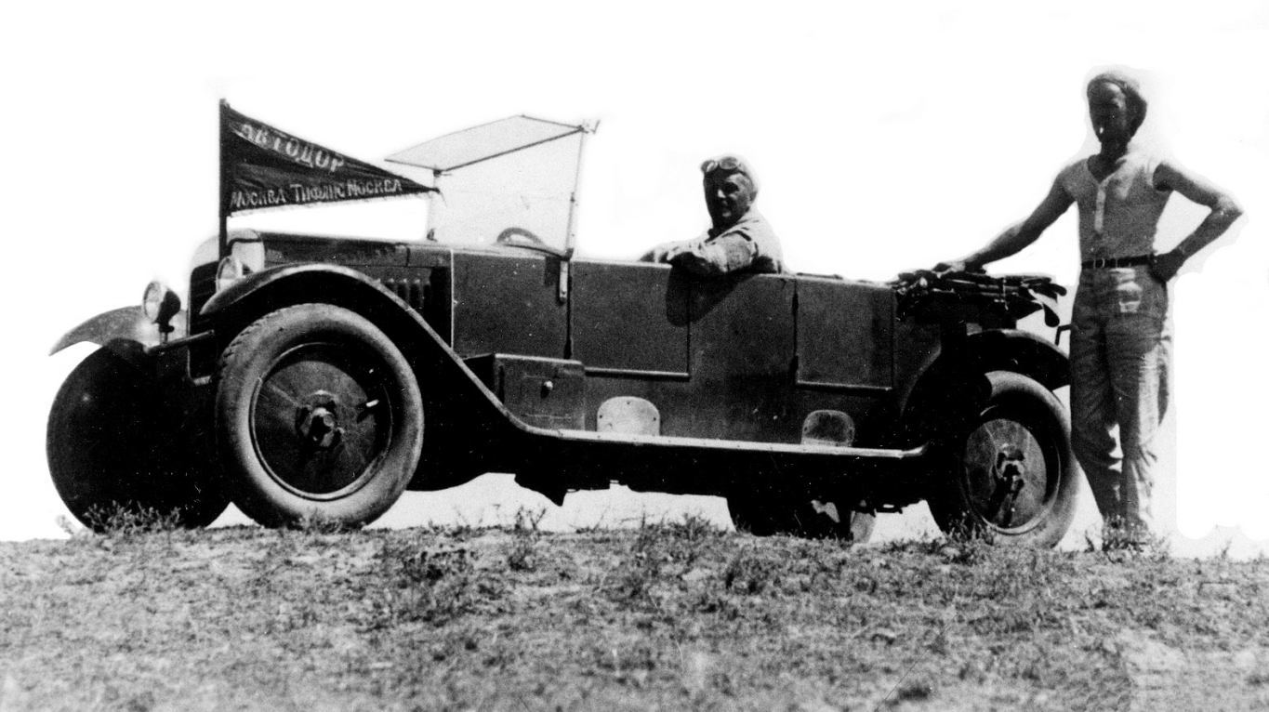
Техника - молодежи №5 за 1997 г.
Олег Курихин, кандидат технических наук, заведующий отделом энергетики и транспорта Политехнического музея.

К концу 1924 г. в СССР освоили выпуск грузовых автомобилей — в Москве АМО Ф-15 и. год спустя - Я-З в Ярославле Но страна нуждалась и а легковых машинах, a спрос, как известно, рождает предложение. В те годы в Научном автомоторном институте (НАМИ) устроили испытания нескольких иностранных моделей, чтобы выбрать подходящую для надежной работы на сельском бездорожье. Это не удалось, и сотрудники НАМИ поняли, что проектировать ее придется им. Вместе с тем испытания позволили сформулировать основные требования к будущему автомобилю. Он должен быть как можно легче. с наименьшим воздействием на дорогу, но с наибольшей удельной мощностью и не склонным к буксованию. Столь противоречивые условия заставили разработчиков проанализировать конструкцию на предмет целесообразности применения агрегатов и узлов и, опять-таки, отыскать удачный прототип.
Заместитель директора НАМИ Е. А. Чудаков обратил внимание на Татру-12 чехословацкого конструктора Г. Ледвинки. Дало в том, что осенью 1925 г. на Всероссийском автопробеге Ленинград - Тифлис - Москва (5300 км) чешка финишировала первой. Поскольку целью предприятия был выбор машины для использования удачных технических решений при массовом выпуске отечественной модели, его командором назначили директора НАМИ Н..Р. Бриллиига, а председателем технического комитета - Чудакова. Посла пробега в Москве устроили выставку, на которой представили все 77 участвовавших в нем автомобилей. и руководители НАМИ сумели ознакомиться с ними. В отличии от остальных, у Татры-12 была хребтовая рама, силовой агрегат жестко соединялся с трубой, внутри которой проходил трансмиссионный вал. к противоположному концу трубы крепился кратер главной передачи, к нему - полуэллиптическая рессора и поперечная независимая подвеска задних колее. Оппозитный 2-цилиндровый. 4-тактный двигатель с принудительным воздушным охлаждением через полуэллиптическую поперечную рессору опирался на балку зависимого переднего мост. В пробеге «чешка» показала преимущество перед автомобилями большого литража, поэтому Бриллинт и Чудаков решили выбрать прототипом именно ее.
Поскольку малочисленность и загрузка сотрудников института не позволили срезу же взяться за работу, Чудаков поручил проектирование 24-летнему выпускнику только что образованного Московского автомоторного института (МАМИ) C.A. Шарапову. Чудаков в
МАМИ возглавлял кафедру «Автомобили» и был руководителем дипломного проекта Шарапова, которому установил тему «Легковой автомобиль с двигателем малой мощности.»
Шарапов успешно защитился, поступил в НАМИ и на основа своего диплома занялся
рабочим проектом легкового автомобиля, а Бриллинг выделил ему в помощь выпускников
МВТУ А. А. Липгарта и Е.В.Чарнко (впоследствии все трое стали ведущими специалистами). В конца 1926 г. чертежи машины НАМИ-1 передали на московский автозавод №2 (тогда
«Спартак», а до революции — предприятие П. П. Ильина, где изготавливали кузова автомобилей, с 1912 по 1917 г. — авиадвигатели, а потом чинили импортные грузовики. В начале 1927 г. на «Спартаке» приступили к изготовлению трех машин. НАМИ осуществлял авторский надзор. Хотя почти все делали вручную, зато качественно. Первое шасси собрали
в апреле, в июне остальные, кузова поставил Бронетанковый и автомобильный завод №2.
располагавшийся в Филях (теперь там предприятие им. Хруничева).
Шасси НАМИ-1 было почти таким же, как у прототипа; двигатель — V-образный, без стартера, коленвал как у Татры располагался вдоль продольной оси; сцепление, коробка перемены передач и задняя подвеска — как на прототипе. Интересно выполнили переднюю подвеску: на картере двигателя сделали два боковых прилива, к ним крепили четвертьэллиптические рессоры под углом 15* к продольной оси машины и опиравшиеся на
балку переднего зависимого моста. Передние колеса для уменьшения неподрессоренной
массы оставили без тормозов. При запуске двигателе бобина запитывалась от аккумулятора, который не подзаряжался. В главной передаче обошлись без дифференциала, что на проселочной дороге исключало буксование одним колесом, тормозные барабаны поставили на хвостовиках выходных валов, поэтому уменьшилась неподрессоренная масса задней подвески. Тормозов было два. одинаковых взаимозаменяемых — правый, ходовой,
включавшийся при нажатин на педаль, и левый. стояночный, управляемый рычагом.
Летом 1927 г. опытные НАМИ-1 испытали на тормозных стендах института, потом в пробегах в Ленинград, Крым, Тифлис, по замечаниям водителей изменили документацию, и с
января 1928 г. малолитражку приняли к серии на «Спартаке». Тогда же и Ижорский завод заключил договор с НАМИ и начал готовиться к производству. Хотя иностранные обороные
заводы успешно решали подобные залечи, у нас столь полезную инициативу пресекли. На
«Спартаке» же нахватало материалов, станков, инструментов, требовались капиталовложения в расширение предприятия, тем более, что по расчетам Шарапова, минимальный годовой выпуск малолитражек должен составлять 10 тыс. В результате в 1928, 1929 и 1930 г удалось изготовить всего 50. 156 и 160 НАМИ-1.
Заводчане предложили план модернизаций «Спартака», на котором предполагалось оставить сборку шасси, а машины монтировать на другом предприятии — это позволило бы довести изготовление малолитражек до 4.5 тыс. в год снизив их цену с 5 до 4,5 тыс. рублей. Тогда легковые машины населению не продавали, считая предметом роскоши, и НАМИ-1 передавали в гаражи государственных учреждений. где они оказались в одном строю с
крупнолитражными машинами. За руль малюток пересаживали шоферов с последних, а
тем не нравилось запускать мотор заводной ручкой; не нравился и его шум, вибрации из-
за недостаточной его сбалансированности, неудобный вход—руль был справа, а передняя дверь слева (еще одна сзади справа). Не было даже спидометра, сложным оказался ремонт и регулировка двигателя и трансмиссии
В 1929 г. в прессе устроили дискуссию на тему — имеет ли право НАМИ-1 на существование и развитие. Водители и специалисты из гаражей дели отрицательные отзывы: в защиту же выступил Липгарт, который объяснил причины -детских болезней, рассказал, как за рубежом совершенствуются новые модели. Подчеркнул, что у малолитражки есть преимущества (кстати, предусмотренные ее авторами) — на тесных московских улицах она обгоняла крупнолитражные автомобили и быстрее доставляла пассажиров и груз. Свою роль сыграло и то. что. начиная с 4-го образца стали ставить улучшенный кузов. посла чего она стала походить на «больших» соперников — за все это и приятный темно-синий цвет ее даже прозвали «Синей птицей». К тому же подоспели благожелательные отзывы из провинции — на бездорожье малолитражки не буксовали, а неудобства салоне, шумиостъ и вибрации двигателя отнюдь не считались решающими.
Тем временем под руководством Шарапова создали новый двигатель того же объема, но 4-цилидровый и рядный, хорошо сбалансированный; цилиндры равномерно обдувались центробежным вентилятором. На его основа подготовили проекты 2- и 4-местной машин с кузовом фаэтон и пикап. Опытные образцы собирались оснастить одинаковым шасси с колесами от ГАЗ-А. Предусмотрели и ряд усовершенствований — червячный рулевой редуктор. однодисковое сцепление, упрощенную коробку перемены передач, коническую главную передачу со спиральным зубом, тормоза на все четыре колеса.
В 1930 г. НАМИ расширили, организовав тракторное направление и переименовав в Научный автотракторный институт (НАТИ). В конце 1932 г. намеревались ввести в строй Ижевский мотоциклетный завод, и руководство НАТИ добилось размещения там заказа на изготовление опытных разработок, мотоцикла НАТИ-А-750 и малолитражки HATH-2 И вот к июню 1933 г. построили опытную партию автомобилей: 2-местного, двух 4-местных и пикапа; их перегнали в Москву и стали испытывать в НАТИ. Как и предполагали, они вышли экономичнее и быстроходнее НАМИ-1, двигатель работал тихо и без вибраций, на основа этой конструкции собирались освоить выпуск трех, а потом и более типов легковых машин. Однако после обсуждения в правительстве, такую идею отклонили.
А жаль! НАМИ-1 и НАТИ-2 содержали ряд прогрессивных технических решений. Например. крепление рессор передней подвески в усовершенствованном виде применили в 1941 г. на вездеходах ГАЗ-64, а независимую заднюю подвеску с разрезными поперечно-качающимися полуосями еще в конце 20-х использовали германская фирма «Мерседес-Бенц» и малоизвестная чехословацкая «Кробот».
В начале 30-х г. многим у нас казалось, что нет нужды в нескольких типах легковых машин. к тому же в руководстве нашлись те, кто советовал больше опираться на иностранные технологии. Это и решило судьбу НАТИ-2.
И все же опыт, накопленный при разработке малолитражных легковых автомобилей в НАМИ-НАТИ. не пропал и был востребован примерно с 1936 г. И это верно, ведь авторы
НАМИ-1 и НАТИ-2 гораздо раньше пришли к выводу, что выпуск малолитражек позволит
решить ряд проблем. Удастся снизить расход металла и других материалов, уменьшить эксплуатационные затраты топлива и машинного масла, разрушительное воздействие автотранспорта на дороги и расширить сферу его применения на грунтовках со слабым покрытием. Кроме того, распространение легковушек, к тому же экономичных и недорогих, позволило бы поднять качество жизни населения. А главное, производство отечественной техники стимулировало бы развитие советской автопромышленности и сохранило бы изрядное количество валюты.
...До наших дней сохранилось всего два НАМИ-1 И столько же шасси от них, а от НАТИ-2
только двигатель. В экспозиции Политехнического музея представлены малолитражка
НАМИ-1, шасси и двигатель НАТИ-2. Второй НАМИ-1 находится я музее нижегородского
завода «Гидромаш», и еще шасси — в Техническом центре московской газеты «Авторевю».

